CÁC BƯỚC TRIỂN KHAI ỨNG DỤNG TRÊN NỀN TẢNG ĐÁM MÂY CỦA GOOGLE (GOOGLE CLOUD RUN)

Chuẩn bị tài khoản Google có đăng kí dùng thử Google Cloud Platform và tạo project trên đó.

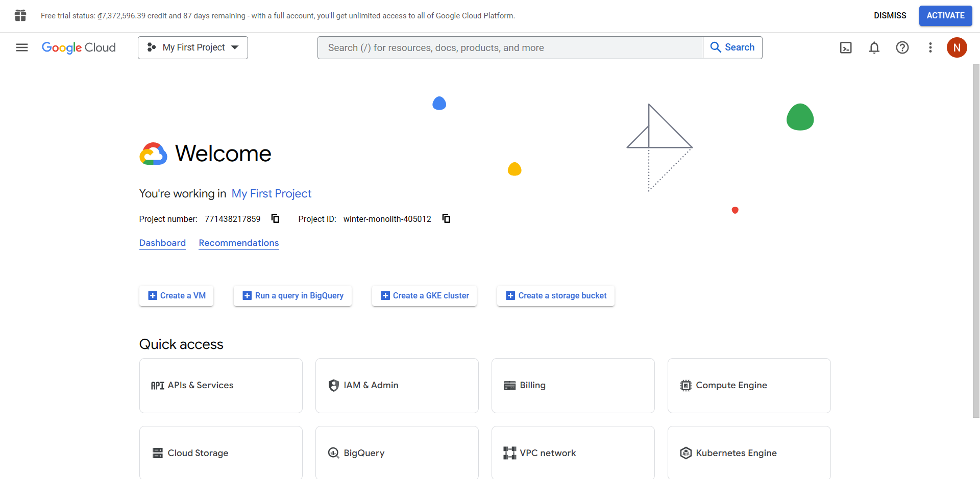

Chuẩn bị project website đã chạy được ổn định.

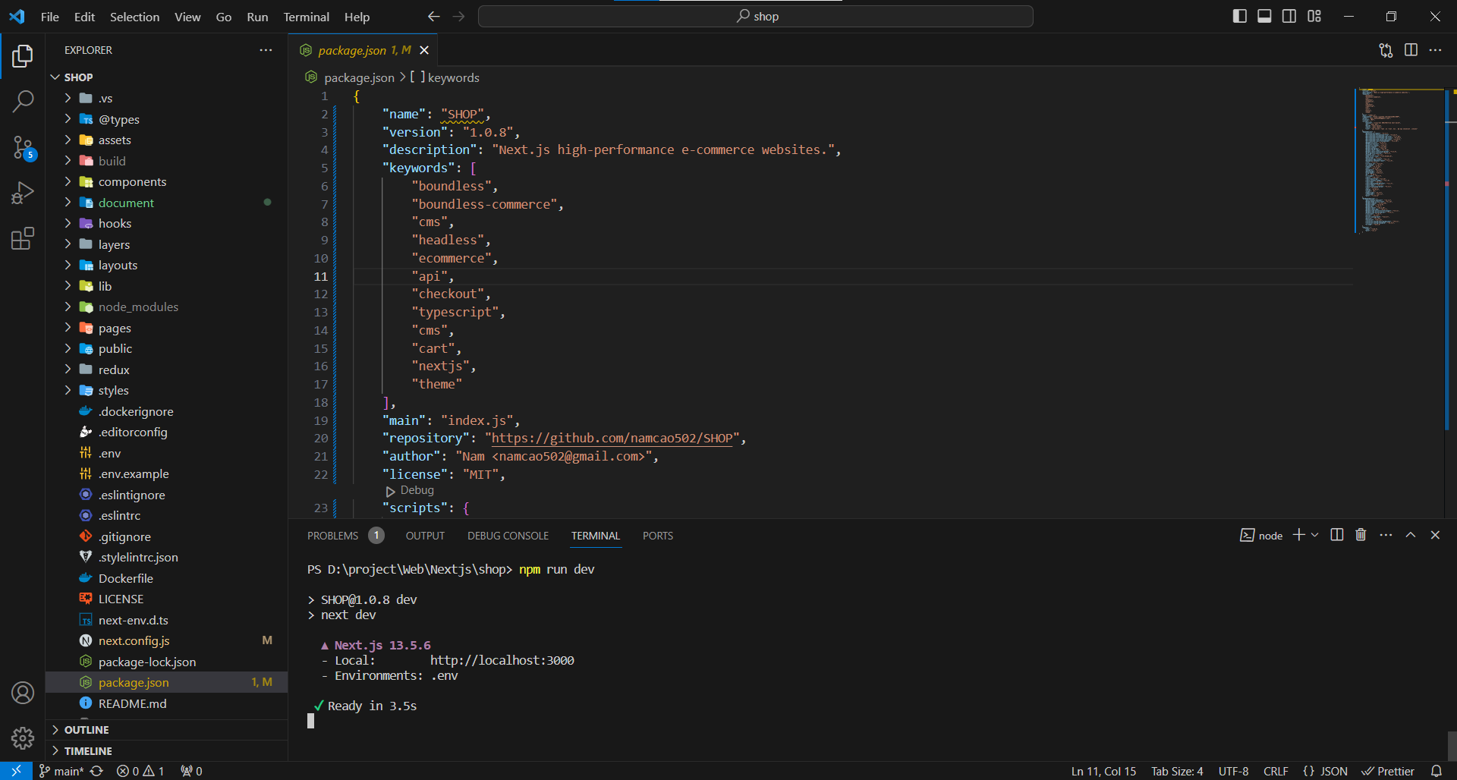

Đối với project Nextjs, cần phải vào file next.config.js thêm distDir: 'build', vào module.exports để đưa tất cả các file đã build vào thư mục build (vì Nextjs mặc định thư mục build là .next).

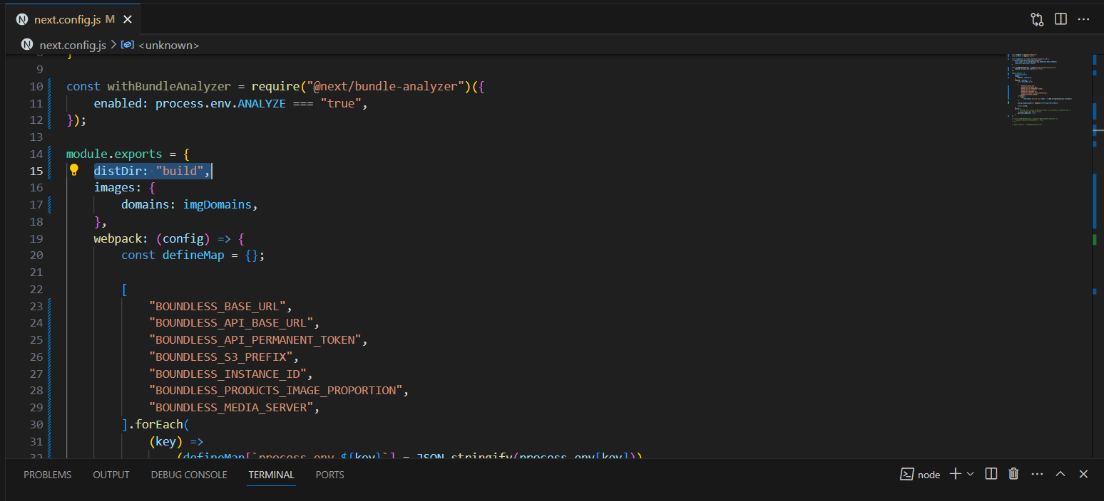

Chuẩn bị file Dockerfile và .dockerignore

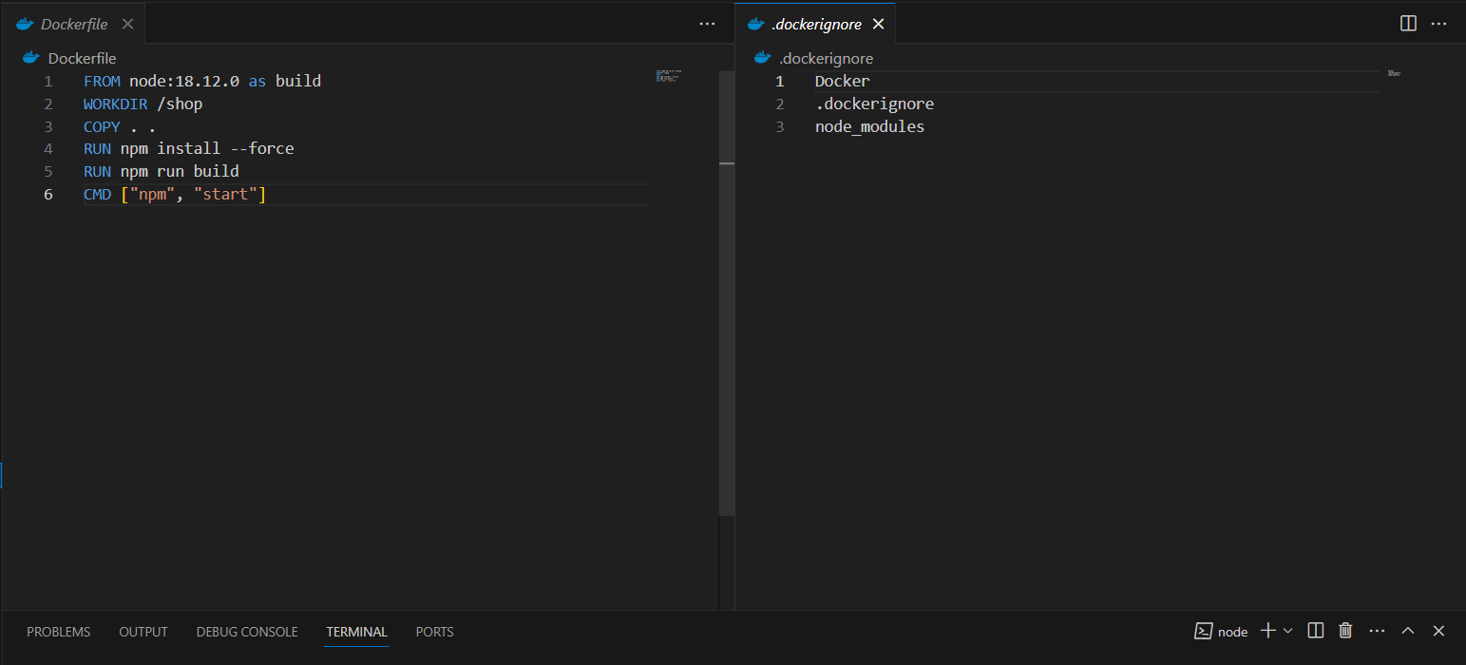

Chạy npm run build để chuẩn bị folder build

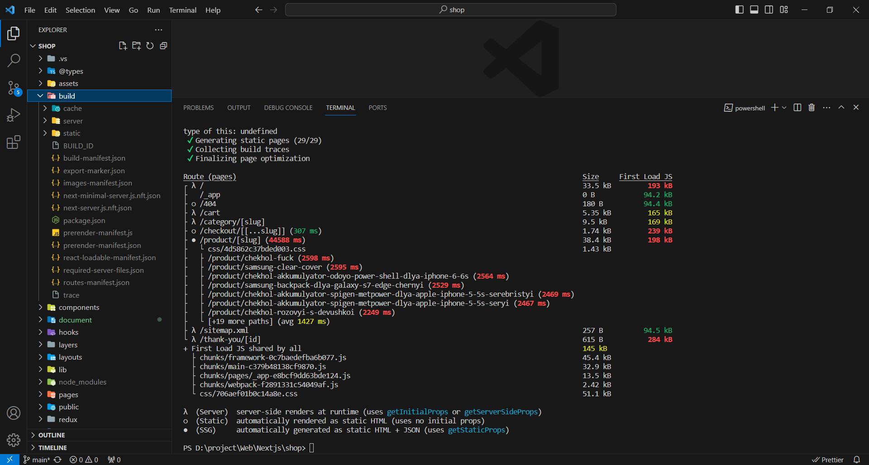

Tải, cài đặt Google Cloud CLI và xác thực project tương ứng trên Google Cloud Platform

gcloud auth login

gcloud config set project winter-monolith-405012

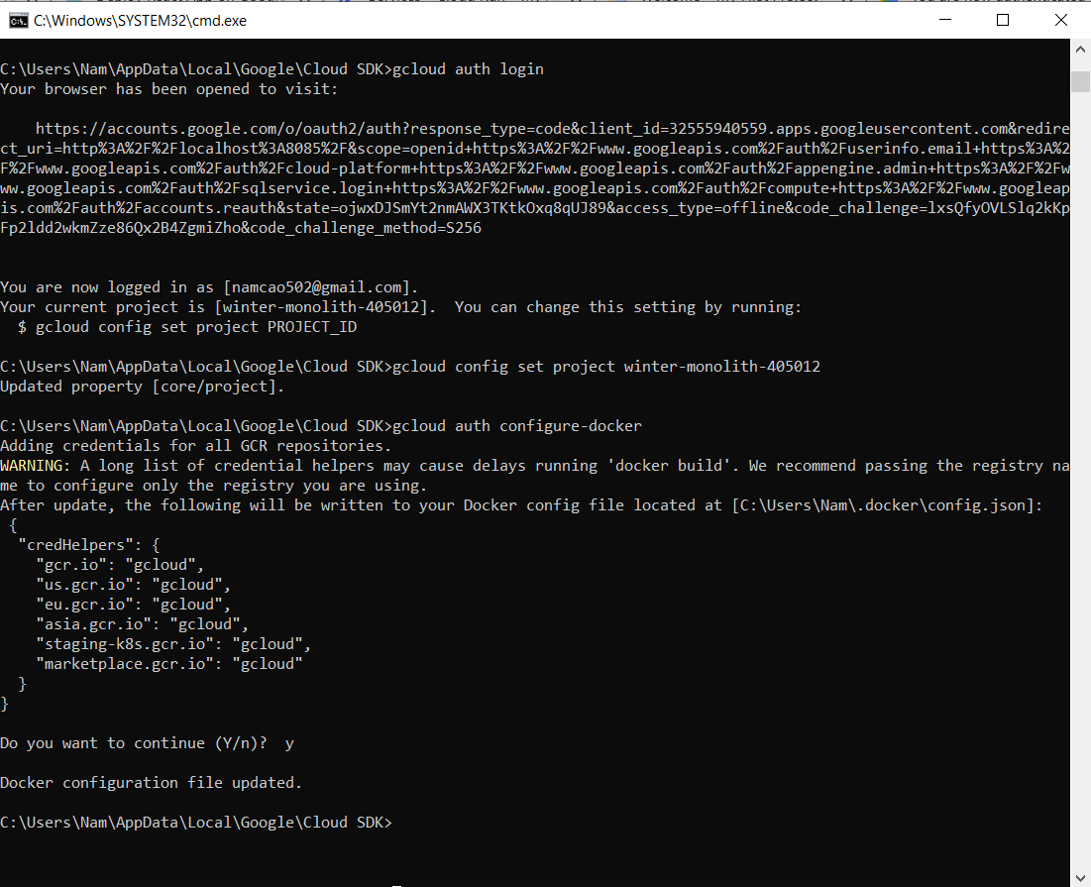

Dùng docker để build file image

docker build -t shop .

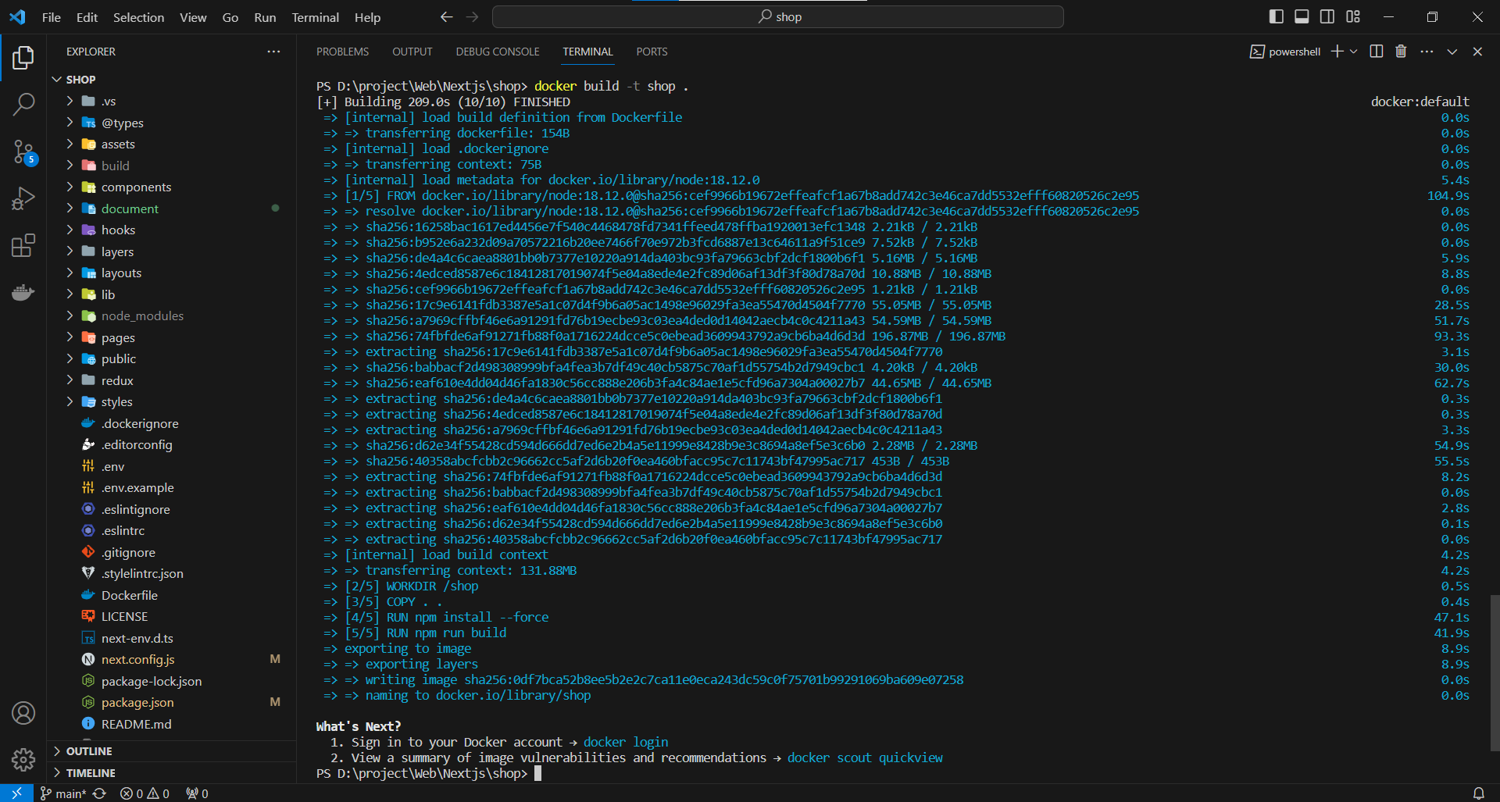

Upload file image lên Container Registry trên Google Cloud Platform

docker push gcr.io/winter-monolith-405012/shop

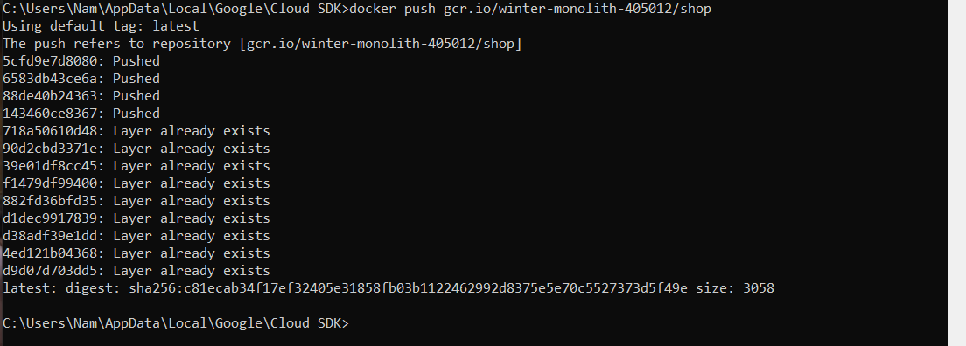

Vào Cloud Run và tạo service và chọn image đã upload ở bước trên (tích vào mục Allow unauthenticated invocations)

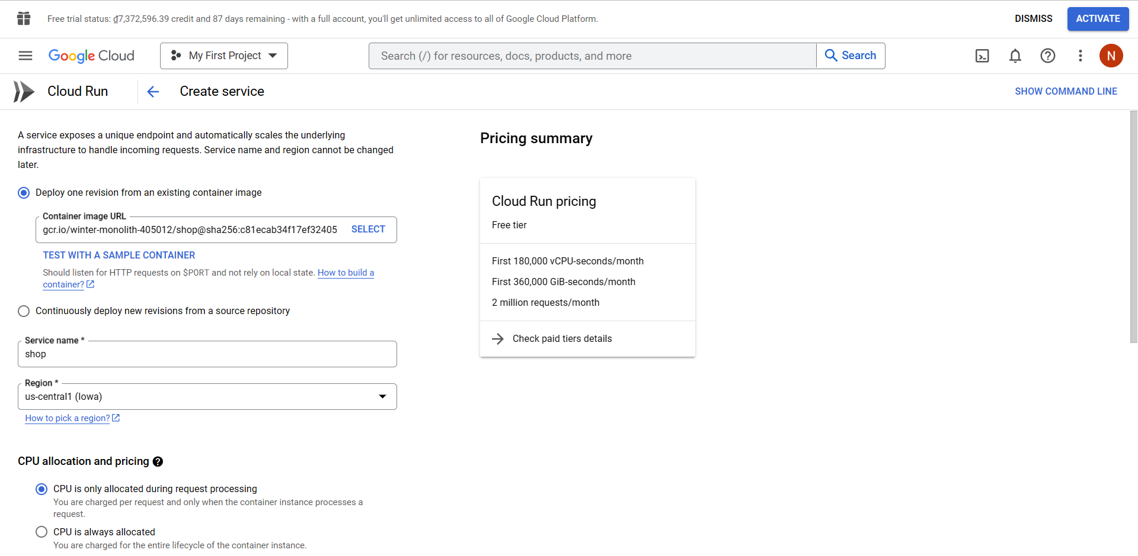

Kết quả deploy

